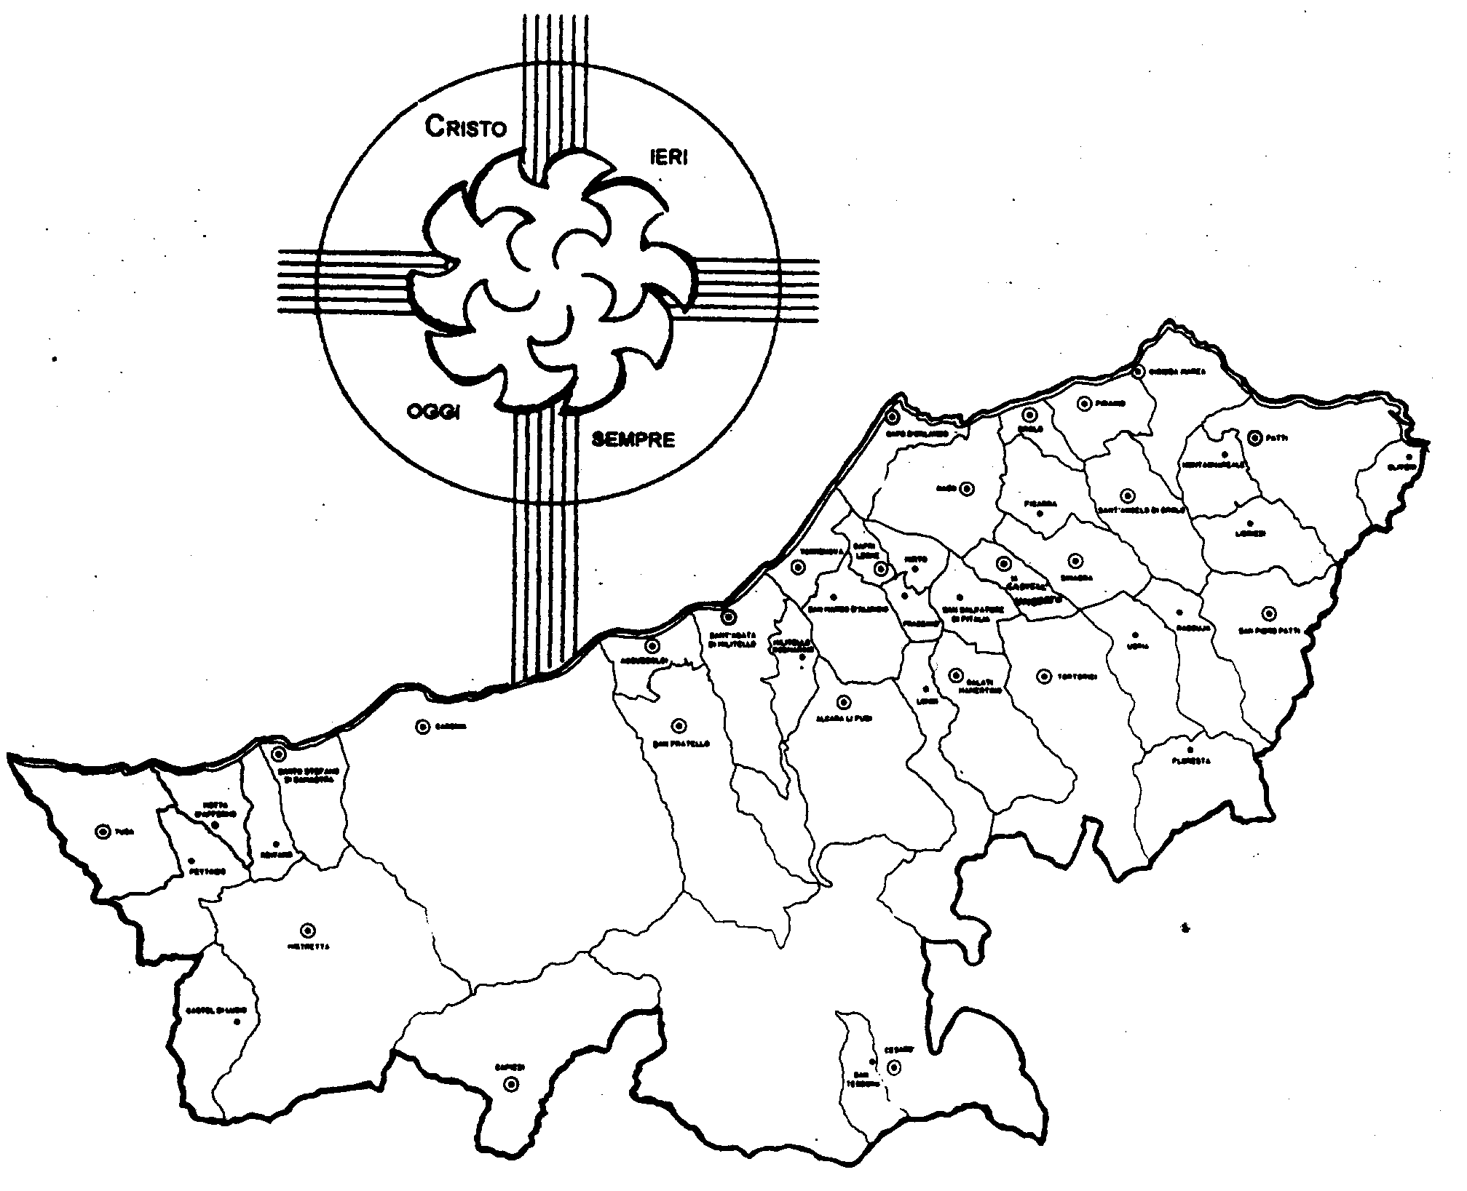
Diocesi di Patti

«NELLA VERITA’ DEL RISORTO
CAMMINIAMO LIBERI IO E TE!»
Carissimi,
c’è un’omertà civile che tutti conosciamo e che dovremmo debellare. Ma c’è anche quella nei confronti del Vangelo!
Ad ogni battezzato Gesù dà il mandato di testimoniare la sua e la nostra resurrezione, che è il vero cuore del Vangelo!
Se non crediamo alla promessa di Dio circa la nostra vita eterna, niente avrebbe senso.
Testimoniare questo, però, comporta coraggio, il coraggio della verità che Dio ha messo nelle profondità della coscienza umana e che si esprime in tante forme a cominciare dal desiderio di vita e rifiuto della morte.
Ci vuole coraggio a guardare le tombe dei nostri morti come custodie della vita che un giorno esploderà, a somiglianza della tomba di Cristo. Ci vuole coraggio a conciliare il dolore per la morte dei nostri cari e la speranza della risurrezione.
Questo coraggio può venire solo dalla verità del Vangelo, solo da Gesù Risorto e i suoi testimoni: i Santi.
Coraggio! Camminiamo insieme anche noi da testimoni del Risorto. Con la mia benedizione.
 Ignazio Vescovo
Lettera alle
Famiglie

Esperienze
Testimoni del Risorto

Dialogo in Famiglia
La Chiesa, convinta che fondamento dell’unità familiare sia il Signore, accoratamente invita le famiglie a ricuperare il dialogo tra i suoi componenti alla luce della Parola di Dio. Una scheda-guida appositamente preparata può essere utile: chiedila al Parroco.

Il Battesimo ci rende testimoni del Risorto o delle “tradizioni”?
Alcuni affermano che hanno fatto perdere loro la fede il cambiamento di un orario delle celebrazioni o dell’itinerario di una processione o l’abbandono di certe abitudini.
Proviamo a specchiarci e confrontarci con autentici testimoni della fede che sono stati capaci di difenderla con la vita.

S. Carlo Lwanga e i martiri di Uganda (3 Giugno)
Tra il 1886 e il 1887 ventidue giovani ugandesi, figli di notabili della corte del Re Mwanga, tutti sotto i venti anni furono arsi vivi. Uno di loro aveva appena tredici anni e un altro era figlio di uno dei carnefici. Tutti, dal re ai notabili cercarono di convincerli a rinunciare alla fede cattolica e avere così salva la vita. Ma tutti, catechizzati dai Padri Bianchi e con la guida coraggiosa di Carlo Lwanga, furono irremovibili.
Nella lotta di potere, il cancelliere del re Mwanga aveva organizzato un complotto contro di lui, ma con molta abilità e astuzia riuscì a far ricadere la colpa sui cristiani, che odiava profondamente perché erano contrari alla tratta degli schiavi e la pederastia, la tradizionale pratica omosessuale degli adulti con i giovani e gli adolescenti. Queste attività procuravano al cancelliere lauti guadagni ai quali non voleva rinunciare. Ma aveva nei cristiani, apprezzati dal re, e nei giovani paggi di corte dei tenaci oppositori sia ai suoi traffici sia al suo complotto contro il re. Perciò con l’inganno riuscì prima a far trucidare in un agguato una carovana di missionari anglicani col loro vescovo e poi a far ricadere la responsabilità sui giovani paggi cattolici, che per la qualcosa furono condannati a morte.
I cristiani erano conosciuti come “coloro che pregano”.
Quando il re li interrogò al processo chiese: “Ma voi pregate davvero?”; risposero: “Sì mio signore, davvero!”; “E avete intenzione di continuare?”; risposero: “Sì, fino alla morte!”.
Il re emise la sentenza di morte. Sono i primi martiri dell’Africa sotto il deserto del Sahara. Dopo loro molti altri furono martirizzati.

